**TIN HỌC KHỐI 5**

**ĐỀ BÀI :** Em hãy sử dụng phần mềm PowerPoint để trình bày chủ đề Lịch Sử bài 23 “ SẤM SÉT ĐÊM GIAO THỪA “ trang 49 sách lịch sử- địa lý *(nếu không có sách có thể tìm tư liệu trên mạng)*

Bài trình diễn từ 10 đến 15 Slide

*Hướng dẫn kỹ thuật :*

Slide 1 : giới thiệu

Slide cuối : cám ơn

*Phần nội dung :* Bài thuyết trình cần bổ sung nhiều sản phẩm khác nhau:

Các tranh vẽ có đúng chủ đề

Hình ảnh – Phim được tìm kiếm từ Internet

*Sử dụng PowerPoint:*

* Thêm hình ảnh, phim, nhạc, chữ nghệ thuật :

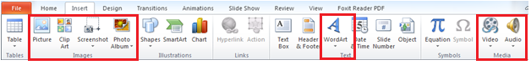

* Nền cho slide : Design
* Hiệu ứng cho slide : Transitions
* Hiệu ứng cho đối tượng : Animation